关于规范门店收银流程及现金管理通知

各门店：为规范门店收银流程及现金管理，真实反映各门店客单价、交易笔数及销售情况，公司统一制作“温馨提示”，将在本月15日后陆续下发，具体内容如下：
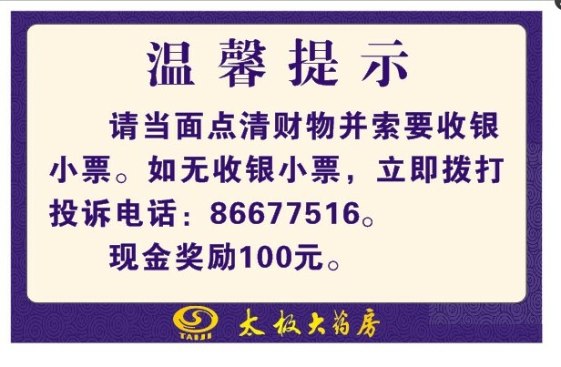

一、门店执行要求：
1、门店必须将提示牌张贴在收银台电脑背后或顾客交费时的显眼位置，不得随意更改。
2、每笔交易必须出收银小票，不得挂单或延迟交易处理。
3、门店所有收银员在收银过程中主动当面与顾客点清财物，并向顾客提供收银小票。
4、收到通知后，各店长必须对店上所有员工进行培训告知，并做好培训记录。
二、现场抽查与监督：
1、营业部、片区主管将对各门店进行不定期抽查，并安排人员暗访门店执行情况
2、未按要求贴出提示牌的门店罚款50元/次
3、未向顾客提供收银小票，顾客并投诉至营业部，经营业部仲裁，当事员工处以100元/次罚款，罚款金额作为顾客的现金奖励，门店需当面交予顾客。若员工未能及时将现金交予顾客，将从其本月工资中双倍扣除。
三、补充说明
如有特例不能当天出具机打小票，须向营业部领导说明情况。
如：门店当天停电、机器故障。门店须向顾客开具手工收银条，并提示顾客后期可领取机打小票。
开具手工收银条注意事项：
1、门店使用现有的空白收银纸开手工收银条，一联交予顾客，一联门店留底下账
2 、手工收银条按以下格式书写：
品名 规格 厂家 数量 单价 金额 批号
合计：***
3、门店需在手工收银条上加盖“现金收讫”章，后期顾客凭此条领取机打收银小票。

